**INSTITUTO TECNOLÓGICO DE TEPIC**

*Ingeniería en Sistemas Computacionales*

Laboratorio de Aplicaciones para Dispositivos Móviles

Unidad 4: Tópicos selectos

*Práctica 3: Servicio SMS*

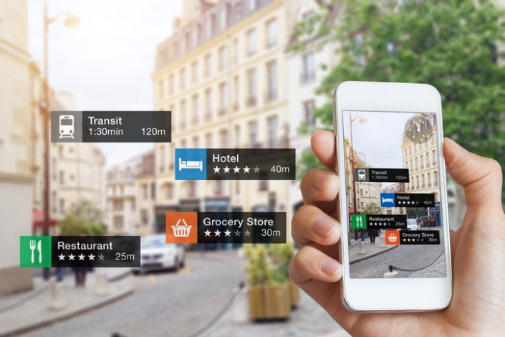

**Profesor: MTI. Sergio Benigno Castillo Valtierra**

**Alumno: Monroy Gutiérrez Luis Xavier**

**No. Control: 16400958**

**Correo: luxamonroygu@ittepic.edu.mx**

**30/mayo/2020**

**Tepic, Nayarit**

# SMS de Lugares Turísticos

Esta aplicación está diseñada para brindar un servicio de consulta de lugares turísticos para los distintos estados del país, a través de un SMS convencional al número de teléfono donde sea instalada la aplicación con la palabra VISITA seguido del nombre de algún estado

Por ejemplo, la sintaxis correcta sería:

**VISITA-ESTADO**

Esta aplicación, tras recibir un mensaje con la sintaxis correcta, enviará automáticamente un SMS de respuesta incluyendo los nombres de los lugares turísticos más destacados de esa región.

Al abrir la aplicación por primera vez se solicitarán los permisos de lectura y envío de mensajes de texto. A continuación, lo que se necesita es llenar la base de datos. Esta base de datos se llenará por medio de un formulario que he colocado. En el cual se pide el nombre del estado y un lugar turístico. **Nota: Puede haber muchos lugares turísticos en un estado.**

Los lugares que se vayan registrando irán apareciendo en una lista más abajo. Para eliminar un lugar basta seleccionarlo y posteriormente indicar la opción correspondiente.

En la parte de arriba tenemos una opción para poder visualizar el ultimo mensaje que ha recibido el teléfono, así como el estado del mensaje (si ha sido respondido o no).